MINIMAListická tělem i duší
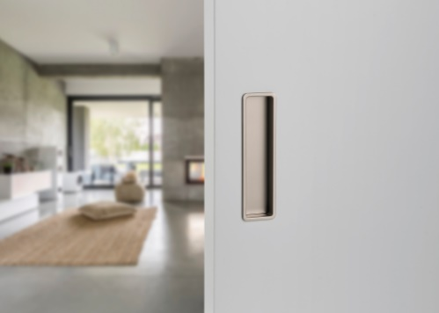
Tenké linie, jednoduchý tvar, nekonfliktní vzhled… nenápadný půvab určený pouze dveřím vyvoleným, a to posuvným! Mušle MINIMAL je ve světě dveřního kování ztělesněním skutečného minimalismu… „Subtilní obdélníková konstrukce mušle MINIMAL se zaoblenými rohy je zapuštěná do plochy dveřního křídla pouhé dva centimetry, přesto však umožňuje snadnou manipulaci s dveřmi posuvnými po stěně i zasouvacími do stavebního pouzdra,“ říká Roman Ulich, hlavní designér společnosti M&T a zároveň autor návrhu stejnojmenné kolekce dveřního a okenního kování MINIMAL, a dodává: „Výhodou navíc je, že mušle MINIMAL na rozdíl od klasického úchopného madla nevyčnívá nad povrch dveří, čímž s nimi v případě stavebního pouzdra zcela zmizí ve stěně, a tak zůstane otvor mezi zárubněmi celý průchozí.“ Pro minimalisticky laděný interiér pak jistě oceníte možnost výběru mušle MINIMAL ze tří variant povrchů, a to matného niklu, lesklého chromu a oblíbeného sametově matného černého titanu. www.kliky-mt.cz

Material & Technology s.r.o. – M&T
První a zároveň jediný český výrobce dveřních klik využívající moderní technologie pro žádané a velmi kvalitní povrchové úpravy - matný nikl a nitrid titanu v několika barevných odstínech. U svých výrobků klade hlavní důraz na kvalitu, mnohaletou funkčnost a moderní design. Nové designy vznikají přímo pod rukama pracovníků firmy od návrhu až po realizaci ve výrobě. Pro spokojenost zákazníků je připraven kompletní výrobní program včetně okenních klik, bezpečnostních rozet, madel, pantů, posuvných systémů, kování na skleněné dveře a dalších požadovaných doplňků - vždy ucelený sortiment ve stejném designu, povrchové úpravě a barvě. www.kliky-mt.cz
Kontaktní osoba pro média:
Mgr. Martina Rychetská, DENDRIT, s.r.o.
Tel: 567 301 011, mobil: 731 110 557, mrychetska@dendrit.cz

